

**Денсаулық сақтау саласындағы мемлекеттік көрсетілетін қызметтер регламенттерін бекіту туралы**

***Күшін жойған***

Алматы облысы әкімдігінің 2015 жылғы 28 шілдедегі № 332 қаулысы. Алматы облысы Әділет департаментінде 2015 жылы 02 қыркүйекте № 3372 болып тіркелді. Күші жойылды - Алматы облысы әкімдігінің 2018 жылғы 7 ақпандағы № 53 қаулысымен

      Ескерту. Күші жойылды - Алматы облысы әкімдігінің 07.02.2018 № 53 қаулысымен (алғашқы ресми жарияланған күннен кейін күнтізбелік он күн өткен соң қолданысқа енгізіледі).  
      "Мемлекеттік көрсетілетін қызметтер туралы" 2013 жылғы 15 сәуірдегі Қазақстан Республикасы Заңының 16-бабы 1-тармағына және Қазақстан Республикасының Денсаулық сақтау және әлеуметтік даму Министрінің 2015 жылғы 27 сәуірдегі "Денсаулық сақтау саласындағы мемлекеттік көрсетілетін қызметтер стандарттарын бекіту туралы" № 272 бұйрығына сәйкес Алматы облысының әкімдігі **ҚАУЛЫ ЕТЕДІ:**  
      1.Қоса беріліп отырған:  
      1) "Дәрігерді үйге шақыру" мемлекеттік көрсетілетін қызмет регламенті;  
      2) "Дәрігердің қабылдауына жазылу" мемлекеттік көрсетілетін қызмет регламенті;  
      3) "Медициналық-санитариялық алғашқы көмек көрсететін медициналық ұйымға бекіту" мемлекеттік көрсетілетін қызмет регламенті;  
      4) "АИТВ-инфекциясының болуына ерікті анонимді және міндетті құпия медициналық тексеру" мемлекеттік көрсетілетін қызмет регламенті;  
      5) "Туберкулезге қарсы ұйымнан анықтама беру" мемлекеттік көрсетілетін қызмет регламенті;  
      6) "Психоневрологиялық ұйымнан анықтама беру" мемлекеттік көрсетілетін қызмет регламенті;  
      7) "Наркологиялық ұйымнан анықтама беру" мемлекеттік көрсетілетін қызмет регламенті бекітілсін.  
      2. Алматы әкімінің 2014 жылы 19 маусымдағы "Денсаулық сақтау саласындағы мемлекеттік көрсетілетін қызметтер регламенттерін бекіту туралы" № 217 қаулысының (нормативтік құқықтық актілердің мемлекеттік тіркеу Тізілімінде 2014 жылғы 23 шілдеде № 2781 тіркелген, "Жетісу" және "Огни Алатау" газеттерінде 2014 жылғы 29 мамырда № 61-62 жарияланған) күші жойылды деп танылсын.  
      3. "Алматы облысы денсаулық сақтау басқармасы" мемлекеттік мекемесінің басшысына осы қаулыны әділет органдарында мемлекеттік тіркелгеннен кейін ресми және мерзімді баспа басылымдарында, сондай-ақ Қазақстан Республикасының Үкіметі белгілеген интернет – ресурста және облыс әкімдігінің интернет – ресурсында жариялау жүктелсін.  
      4. Осы қаулының орындалуын бақылау облыс әкімінің орынбасары Б. Өнербаевқа жүктелсін.  
      5. Осы қаулы әділет органдарында мемлекеттік тіркеуден өткен күннен бастап күшіне енеді және алғашқы ресми жарияланған күннен кейін күнтізбелік он күн өткен соң қолданысқа енгізіледі.

|  |  |
| --- | --- |
| *Алматы облысы әкімінің м.а.* | *М. Бигелдиев* |

|  |  |
| --- | --- |
|  | Алматы облысы әкімдігінің 2015 жылғы "28" шілде № 332 қаулысымен бекітілген |

**"Дәрігерді үйге шақыру"**  
**мемлекеттік көрсетілетін қызмет регламенті**

**1. Жалпы ережелер**

      1. "Дәрігерді үйге шақыру" мемлекеттік көрсетілетін қызметі (бұдан әрі – мемлекеттік көрсетілетін қызмет) медициналық-санитариялық алғашқы көмек көрсететін медициналық ұйымдарда (бұдан әрі – көрсетілетін қызметті беруші) мемлекеттік көрсетілетін қызметті алушы немесе оның өкілі көрсетілетін қызметті берушіге тікелей немесе телефон байланысы арқылы өтініш берген кезде, сондай - ақ www.egov.kz "электрондық үкімет" веб-порталы (бұдан әрі – портал) арқылы көрсетіледі.  
      "Дәрiгердi үйге шақыру" мемлекеттiк көрсетілетін қызмет **"**Денсаулық сақтау саласындағы мемлекеттік көрсетілетін қызметтер стандарттарын бекіту туралы**"** 2015 жылғы 27 сәуірдегі № 272 Қазақстан Республикасы Денсаулық сақтау және әлеуметтік даму министрінің бұйрығы негізінде ұсынылады (бұдан әрі - Стандарт), сондай-ақ "Денсаулық сақтау ұйымдарының бастапқы медициналық құжаттама нысандарын бекіту туралы" 2010 жылғы 23 қарашадағы № 907 Қазақстан Республикасы Денсаулық сақтау министрінің міндетін атқарушының бұйрығы негізінде (бұдан әрі - Бұйрық) ұсынылады.   
      2. Мемлекеттік көрсетілетін қызметтің нысаны: электрондық (ішінара автоматтандырылған) және (немесе) қағаз түрінде.  
      3. Мемлекеттік қызметті көрсету нәтижелері:  
      1) тікелей немесе телефон байланысы арқылы жүгінген кезде – көрсетілетін қызметті берушінің шақыруларды тіркеу журналында (Бұйрықтың 3 қосымшасындағы нысанға сәйкес) жазылу, одан кейін дәрігердің келетін күнін, уақытын көрсете отырып, ауызша жауап беру;  
      2) порталға электронды форматта жүгінген кезде – Стандарттың 1-қосымшасына сәйкес нысан бойынша көрсетілетін қызметті берушінің электрондық-цифрлық қолтаңбасы (бұдан әрі – ЭЦҚ) қойылған дәрігерді үйге шақыру туралы анықтама беру (электрондық түрде).  
      Бұл ретте мемлекеттік қызметті көрсетуге сұраныс қабылданғаннан кейін көрсетілетін қызметті алушыға белгіленген уақытта үйде медициналық көмек көрсетіледі

**2. Мемлекеттік қызмет көрсету процесінде құрылымдық бөлімшелер (қызметкерлер) мен көрсетілетін қызметті берушінің іс-қимыл тәртібін сипаттау**

      4. Көрсетілетін қызметті алушының (не сенімхат бойынша оның өкілінің) Стандарттың 9-тармағына сәйкес құжаттар топтамасымен бірге жүгінуі, мемлекеттік қызметті көрсету бойынша рәсімді (іс-қимылды) бастауға негіздеме болып табылады.  
      5. Мемлекеттік көрсетілетін қызмет көрсету процесінің құрамына кіретін әрбәр рәсімнің (іс-қимылдың) мазмұны, оны орындаудың ұзақтығы осы регламенттің 2-қосымшасында келтірілген.

**3. Мемлекеттік қызмет көрсету процесінде құрылымдық бөлімшелер (қызметкерлер) мен көрсетілетін қызметті берушінің өзара іс-қимыл тәртібін сипаттау**

      6. Мемлекеттік қызмет көрсету процесінде көрсетілетін қызметті берушінің тіркеу орнының жауапты қызметкері қатысады.  
      7. Әрбір рәсімнің (іс-қимылдың) ұзақтығын көрсете отырып, құрылымдық бөлімшелер (қызметкерлер) арасындағы өзара іс-қимылдың реттілігін сипаттау осы регламентінің 1-қосымшасы "Мемлекеттік қызмет көрсетудің бизнес-процестерінің анықтамалығында" келтірілген.

**4. Халыққы қызмет көрсету орталықтарымен және (немесе) өзге де көрсетілетін қызметті берушілермен өзара іс-қимыл тәртібін, сондай-ақ мемлекеттік қызмет көрсету процесінде ақпараттық жүйелерді пайдалану тәртібін сипаттау**

      8. Жүгіну тәртібін және портал арқылы мемлекеттік қызмет көрсету кезінде қызмет беруші мен қызмен алушының рәсімдерінің (іс-қимылдарының) реттілгін сипаттау осы регламенттің 3-қосымшасында келтірілген.

|  |  |
| --- | --- |
|  | "Дәрігерді үйге шақыру" мемлекеттік көрсетілетін қызмет регламентіне 1-қосымша |

**Мемлекеттік қызмет көрсетудің бизнес-процестерінің анықтамалығы**

**"Дәрігерді үйге шақыру"**

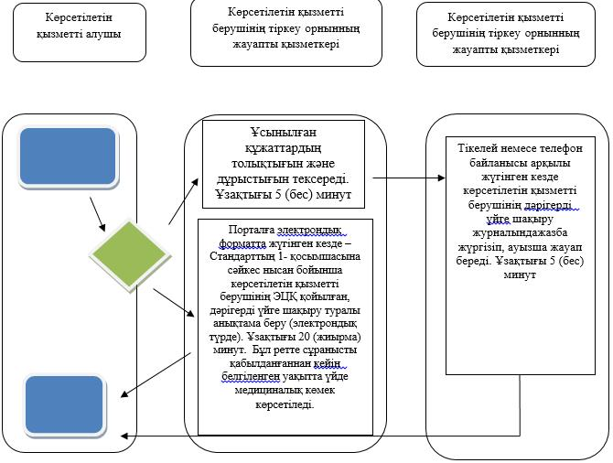

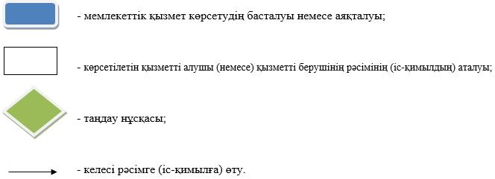

      "Дәрігерді үйге шақыру" мемлекеттік көрсетілетін қызмет регламентіне 2-қосымша

**Мемлекеттік көрсетілетін қызметті алу схемасы көрсетілетін қызметті берушіге жүгінген кезде**

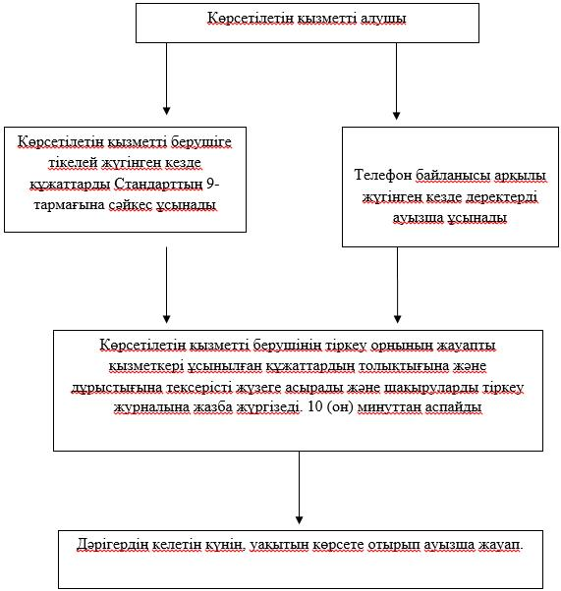

|  |  |
| --- | --- |
|  | "Дәрігерді үйге шақыру" мемлекеттік қызмет көрсету регламентіне 3-қосымша |

**Мемлекеттік көрсетілетін қызметті алу схемасы**

**портал арқылы жүгінген кезде**

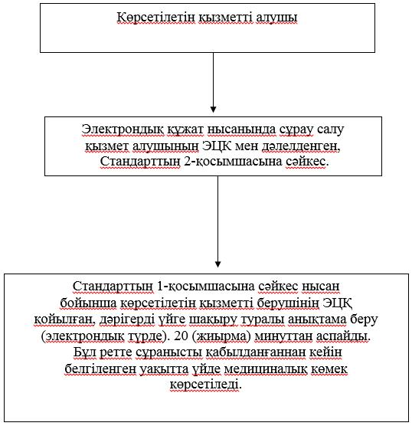

|  |  |
| --- | --- |
|  | Алматы облысы әкімдігінің 2015 жылғы "28" шілде № 332 қаулысымен бекітілген |

**"Дәрiгердiң қабылдауына жазылу" мемлекеттiк көрсетілетін қызмет**

**регламентi**

**1. Жалпы ережелер**

      1. "Дәрiгердiң қабылдауына жазылу" мемлекеттiк көрсетілетін қызмет (бұдан әрі - мемлекеттік көрсетілетін қызмет) медициналық-санитариялық алғашқы көмек көрсететін медициналық ұйымдарда (бұдан әрі – көрсетілетін қызметті беруші) мемлекеттік көрсетілетін қызметті алушы немесе оның өкілі көрсетілетін қызметті берушіге тікелей немесе телефон байланысы арқылы өтініш берген кезде, сондай-ақ www.egov.kz "электрондық үкімет" веб-порталы (бұдан әрі – портал) арқылы Қазақстан Республикасының бірыңғай ақпараттық денсаулық сақтау жүйесі шеңберінде көрсетіледі.  
      **"**Денсаулық сақтау саласындағы мемлекеттік көрсетілетін қызметтер стандарттарын бекіту туралы**"** 2015 жылғы 27 сәуірдегі № 272 Қазақстан Республикасы Денсаулық сақтау және әлеуметтік даму министрінің бұйрығымен бекітілген "Дәрiгердiң қабылдауына жазылу" мемлекеттік көрсетілетін қызмет стандарты негізінде ұсынылады (бұдан әрі – Стандарт), сондай - ақ "Денсаулық сақтау ұйымдарының бастапқы медициналық құжаттама нысандарын бекіту туралы" 2010 жылғы 23 қарашадағы № 907 Қазақстан Республикасы Денсаулық сақтау министрінің міндетін атқарушының бұйрығы негізінде (бұдан әрі – Бұйрық) ұсынылады.   
      2. Мемлекеттік көрсетілетін қызметтің нысаны: электрондық (ішінара автоматтандырылған) және (немесе) қағаз түрінде.  
      3. Мемлекеттiк көрсетiлетiн қызметтiң нәтижесi:  
      1) көрсетілетін қызметті берушіге тікелей немесе телефон байланысы арқылы өтініш берген кезде – көрсетілетін қызметті берушінің дәрігерінің қабылдауына алдын ала жазылу журналында (Бұйрықтың 3-қосымшасындағы нысанға сәйкес) жазылу және одан кейін дәрігерлердің қабылдау кестесіне (бұдан әрі – кесте) сәйкес дәрігердің қабылдайтын күнін, уақытын көрсете отырып, ауызша жауап беру;  
      2) порталға электрондық форматта жүгінген кезде – Стандарттың қосымшасына сәйкес нысан бойынша электрондық түрде көрсетілетін қызметті берушінің электрондық-цифрлық қолтаңбасы (бұдан әрі – ЭЦҚ) қойылған дәрігердің қабылдауына жазылу туралы анықтама беру.

**2. Мемлекеттiк қызмет көрсету процесінде құрылымдық бөлімшелер (қызметкерлер) мен көрсетілетін қызметті берушінің іс-қимыл тәртiбiн сипаттау**

      4. Көрсетілетін қызметті алушының (не сенімхат бойынша оның өкілінің) Стандарттың 9-тармағына сәйкес құжаттар топтамасымен бірге жүгінуі, мемлекеттік қызмет көрсету бойынша рәсімінің (іс-қимылдың) бастайтын негіздемесі болып табылады.  
      5. Мемлекеттiк қызмет көрсету процесінің құрамына кіретін әрбір рәсімнің (іс-қимылдың) мазмұны, оны орындаудың ұзақтығы осы регламенттің 2- қосымшасында келтірілген.

**3. Мемлекеттiк қызмет көрсету процесінде құрылымдық бөлімшелер (қызметкерлер) мен көрсетілетін қызметті берушінің өзара іс-қимыл тәртiбiн сипаттау**

      6. Мемлекеттiк қызмет көрсету процесінде көрсетілетін қызметті берушінің тiркеу орнының жауапты қызметкерi қатысады.  
      7. Әрбір рәсімнің (iс-қимылдың) ұзақтығын көрсете отырып, құрылымдық бөлімшелер (қызметкерлер) арасындағы өзара іс-қимылдың реттілігін сипаттау осы регламенттiң 1-қосымшасы "Мемлекеттік қызмет көрсетудің бизнес-процестерінің анықтамалығында" келтiрiлген.

**4. Халыққа қызмет көрсету орталықтарымен және (немесе) өзге де көрсетілетін қызметті берушілермен өзара іс-қимыл тәртібін, сондай-ақ мемлекеттік қызмет көрсету процесінде ақпараттық жүйелерді пайдалану тәртібін сипаттау**

      8. Жүгіну тәртібін және портал арқылы мемлекеттік қызмет көрсету кезінде қызмет беруші мен қызмет алушының рәсімдерінің (іс-қимылдарының) реттілігін сипаттау осы регламенттің 3-қосымшасында келтірілген.

|  |  |
| --- | --- |
|  | "Дәрігердің қабылдауына жазылу" мемлекеттік көрсетілетін қызмет регламентіне 1-қосымша |

**Мемлекеттік қызмет көрсетудің бизнес-процестерінің анықтамалығы**

**"Дәрігердің қабылдауына жазылу"**

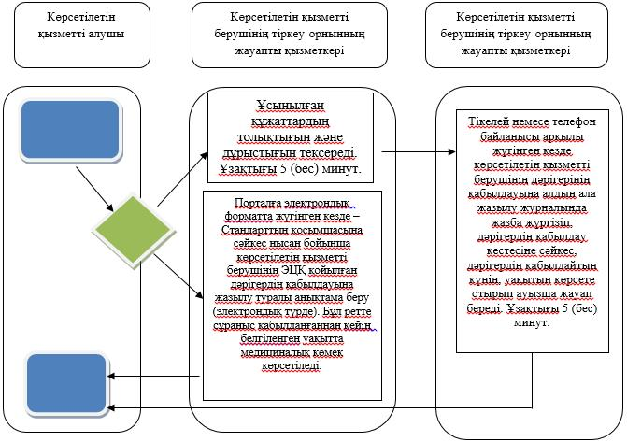

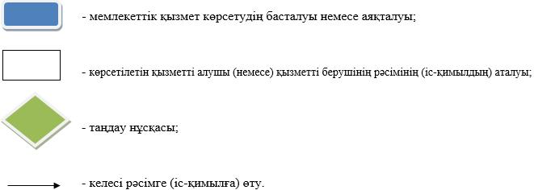

|  |  |
| --- | --- |
|  | "Дәрігердің қабылдауына жазылу" мемлекеттік көрсетілетін қызмет регламентіне 2-қосымша |

**Мемлекеттік көрсетілетін қызметті алу схемасы көрсетілетін қызметті берушіге жүгінген кезде**

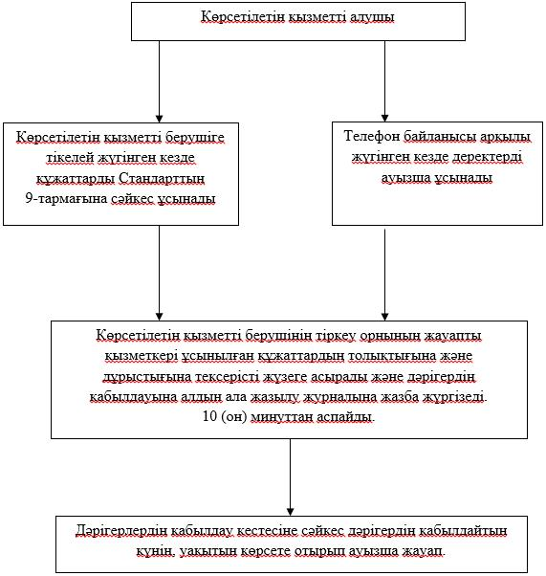

|  |  |
| --- | --- |
|  | "Дәрігердің қабылдауына жазылу" мемлекеттік көрсетілетін қызмет регламентіне 3-қосымша |

**Мемлекеттік көрсетілетін қызметті алу схемасы портал арқылы жүгінген кезде**

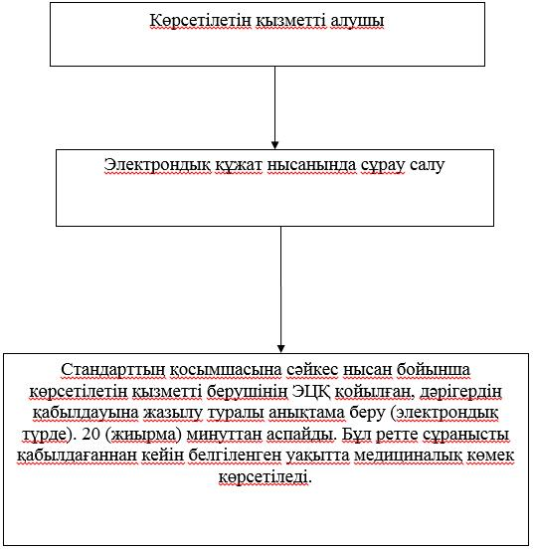

|  |  |
| --- | --- |
|  | Алматы облысы әкімдігінің 2015 жылғы "28" шілде № 332 қаулысымен бекітілген |

**"Медициналық-санитариялық алғашқы көмек көрсететін медициналық**  
**ұйымға бекіту" мемлекеттік көрсетілетін қызмет регламенті**

**1. Жалпы ережелер**

      1. "Медициналық-санитариялық алғашқы көмек көрсететiн медициналық ұйымға бекіту" мемлекеттiк көрсетілетін қызмет (бұдан әрі – мемлекеттік көрсетілетін қызмет) медициналық-санитариялық алғашқы көмек көрсететін медициналық ұйымдар (бұдан әрі – көрсетілетін қызметті беруші) көрсетеді, сондай-ақ www.egov.kz "электрондық үкімет" веб-порталы (бұдан әрі – портал) арқылы көрсетіледі.  
      Мемлекеттік көрсетілетін қызмет Қазақстан Республикасы денсаулық сақтау және әлеуметтік даму Министрінің 2015 жылғы 27 сәуірдегі "Денсаулық сақтау саласындағы мемлекеттік көрсетілетін қызметтер стандарттарын бекіту туралы" № 272 бұйрығы негізінде ұсынылады (бұдан әрі-Стандарт).  
      2. Мемлекеттік көрсетілетін қызметтің нысаны: электрондық (ішінара автоматтандырылған) және (немесе) қағаз түрінде.  
      3. Мемлекеттік көрсетілетін қызмет нәтижесі – тіркеу туралы қағаз түріндегі (еркін нысанда) немесе Стандарттың 1-қосымшаcына сәйкес көрсетілетін қызметті берушінің электрондық сандық қолтаңбасы (бұдан әрі-ЭЦҚ) қойылған электрондық құжат нысанындағы анықтама (талон).

**2. Мемлекеттiк қызмет көрсету процесінде құрылымдық бөлімшелер**  
**(қызметкерлер) мен көрсетілетін қызметті берушінің іс-қимыл**  
**тәртiбiн сипаттау**

      4. Көрсетілетін қызметті алушының (не сенімхат бойынша оның өкілінің) Стандарттың 9-тармағына сәйкес құжаттар топтамасымен бірге жүгінуі, мемлекеттік қызмет көрсету бойынша рәсімді (іс-қимылды) бастауға негіздеме болып табылады.  
      5. Мемлекеттiк қызмет көрсету процесінің құрамына кіретін әрбір рәсімнің (іс-қимылдың) мазмұны, оны орындаудың ұзақтығы осы регламенттің 2- қосымшасында келтірілген.

**3. Мемлекеттiк қызмет көрсету процесінде құрылымдық бөлімшелер**  
**(қызметкерлер) мен көрсетілетін қызметті берушінің өзара**  
**іс-қимыл тәртiбiнiң сипаттау**

      6. Мемлекеттiк қызмет көрсету процесінде көрсетілетін қызметті берушінің кеңсесінің жауапты қызметкерi қатысады.  
      7. Әрбір рәсімнің (iс-қимылдың) ұзақтығын көрсете отырып, құрылымдық бөлімшелер (қызметкерлер) арасындағы өзара іс-қимылдың реттілігін сипаттау осы регламенттiң 1-қосымшасы "Мемлекеттік қызмет көрсетудің бизнес-процестерінің анықтамалығында" келтiрiлген.

**4. Халыққа қызмет көрсету орталықтарымен және (немесе) өзге де көрсетілетін қызметті берушілермен өзара іс-қимыл тәртібін, сондай-ақ мемлекеттік қызмет көрсету процесінде ақпараттық жүйелерді пайдалану тәртібін сипаттау**

      8. Жүгіну тәртібін және "электрондық үкімет" веб-порталы (бұдан әрі – портал) арқылы мемлекеттік қызмет көрсету кезінде қызмет беруші мен қызмет алушының рәсімдерінің (іс-қимылдарының) реттілігін сипаттау:  
      1) көрсетілетін қызметті алушы порталда тіркеледі, электрондық цифрлық қолтаңбасымен (бұдан әрі – ЭЦҚ) куәландырылған электрондық өтінішті және Стандарттың 9-тармағына сәйкес құжаттарды жолдайды;  
      2) көрсетілетін қызметті алушының "жеке кабинетінде" мемлекеттік көрсетілетін қызметтің нәтижесін алатын күнін көрсете отырып, мемлекеттік қызметті көрсету үшін сұрауды қабылдау туралы мәртебе көрсетіледі;  
      3) электрондық өтінішті және құжаттарды қабылдағаннан кейін, мемлекеттік қызметті көрсету процесінде көрсетілетін қызметті берушінің құрылымдық бөлімшелердің іс-қимыл тәртібі осы регламенттің 5-тармағына сәйкес жүзеге асырылады;  
      4) мемлекеттік көрсетілетін қызметтің нәтижесі көрсетілетін қызметті берушінің уәкілетті адамының ЭЦҚ-сымен куәландырылған электрондық құжат нысанында көрсетілетін қызметті алушыға "жеке кабинетке" жолданады

|  |  |
| --- | --- |
|  | "Медициналық-санитариялық алғашқы көмек көрсететін медициналық ұйымға бекіту" мемлекеттiк көрсетілетін қызмет регламентiне 1-қосымша |

**"Медициналық алғашқы көмек көрсететін ұйымға бекіту"**  
**мемлекеттік қызмет көрсетудің бизнес – процестерінің анықтамалығы**

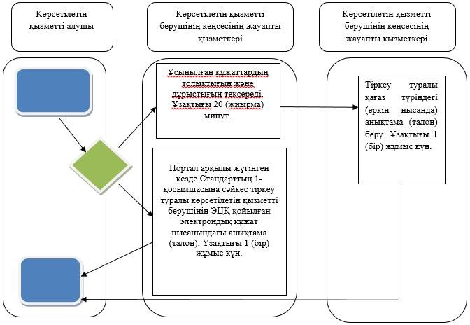

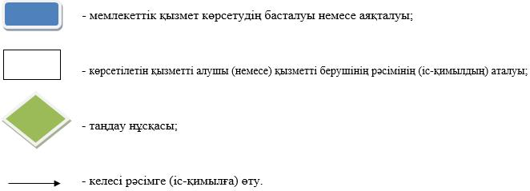

|  |  |
| --- | --- |
|  | "Медициналық-санитариялық  алғашқы көмек көрсететін медициналық ұйымға бекіту" мемлекеттiк көрсетілетін қызмет регламентiне 2-қосымша |

**Мемлекеттік көрсетілетін қызметті алу схемасы көрсетілетін**  
**қызметті берушіге жүгінген кезде**

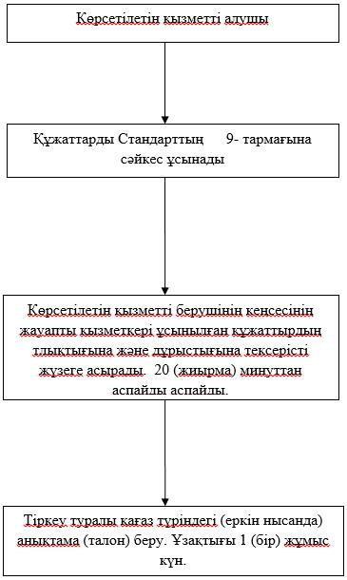

|  |  |
| --- | --- |
|  | Алматы облысы әкімдігінің 2015 жылғы "28" шілде № 332 қаулысымен бекітілген |

**"АИТВ-инфекциясының болуына ерікті анонимді және міндетті құпия медициналық тексеру" мемлекеттік көрсетілетін қызмет регламенті**

**1. Жалпы ережелер**

      1. "АИТВ-инфекциясының болуына ерікті анонимді және міндетті құпия медициналық тексеру" мемлекеттiк көрсетілетін қызмет (бұдан әрі – мемлекеттік көрсетілетін қызмет) медициналық-санитариялық алғашқы көмек көрсететін медициналық ұйымдарда және облыстық ЖИТС-тың профилактикасы және оған қарсы күрес жөніндегі орталығы (бұдан әрі – көрсетілетін қызметті беруші) көрсетеді.  
      "АИТВ-инфекциясының болуына ерікті анонимді және міндетті құпия медициналық тексеру" мемлекеттiк көрсетілетін қызмет "Денсаулық сақтау саласындағы мемлекеттік көрсетілетін қызметтер стандарттарын бекіту туралы" 2015 жылғы 27 сәуірдегі № 272 Қазақстан Республикасы Денсаулық сақтау және әлеуметтік даму министрінің бұйрығы негізінде ұсынылады (бұдан әрі - Стандарт).  
      2. Мемлекеттік қызмет көрсету нысаны – қағаз түрінде.   
      3. Мемлекеттік қызметті көрсету нәтижесі - мемлекеттік көрсетілетін қызметтің теріс нәтижелерін растайтын Стандарттың қосымшасына сәйкес анықтама–сертификат.

**2. Мемлекеттiк қызмет көрсету процесінде құрылымдық бөлімшелер**  
**(қызметкерлер) мен көрсетілетін қызметті берушінің іс-қимыл**  
**тәртiбiн сипаттау**

      4. Көрсетілетін қызметті алушының Стандарттың 9-тармағына сәйкес құжаттар топтамасымен бірге жүгінуі, мемлекеттік қызмет көрсету бойынша рәсімді (іс-қимылды) бастауға негіздеме болып табылады.  
      5. Мемлекеттiк қызмет көрсету процесінің құрамына кіретін әрбір рәсімнің (іс-қимылдың) мазмұны, оны орындаудың ұзақтығы осы регламенттің 1- қосымшасында келтірілген.

**3. Мемлекеттiк қызмет көрсету процесінде құрылымдық бөлімшелер**  
**(қызметкерлер) мен көрсетілетін қызметті берушінің өзара**  
**іс-қимыл тәртiбiнiң сипаттау**

      6. Мемлекеттік қызметті медициналық-санитариялық алғашқы көмек көрсететін ұйымдар, облыстық ЖИТС-тың профилактикасы және оған қарсы күрес жөніндегі орталығының емдеу – профилактикалық бөлімдері қатысады.  
      7. Әрбір рәсімнің (iс-қимылдың) ұзақтығын көрсете отырып, құрылымдық бөлімшелер (қызметкерлер) арасындағы өзара іс-қимылдың реттілігін сипаттау осы регламенттiң 2-қосымшасы "Мемлекеттік қызмет көрсетудің бизнес-процестерінің анықтамалығында" келтiрiлген.

|  |  |
| --- | --- |
|  | "АИТВ-инфекциясының болуына ерікті анонимді және міндетті құпия медициналық тексеру" мемлекеттiк қызмет көрсету регламентiне 1-қосымша |

**Мемлекеттік көрсетілетін қызметті алу схемасы**

**көрсетілетін қызметті берушіге жүгінген кезде**

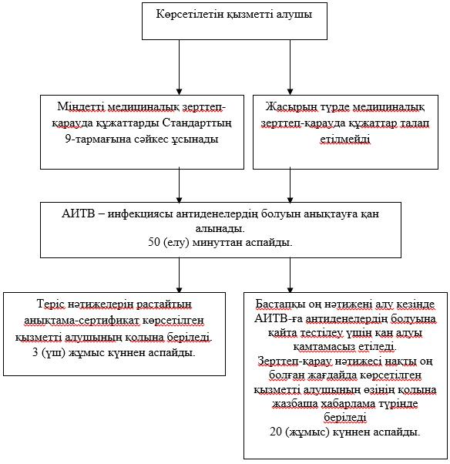

|  |  |
| --- | --- |
|  | "АИТВ-инфекциясының болуына ерікті анонимді және міндетті құпия медициналық тексеру" Мемлекеттiк көрсетілетін қызмет регламентiне 2-қосымша |

**Мемлекеттік қызмет көрсетудің бизнес – процестерінің анықтамалығы**

**"АИТВ-инфекциясының болуына ерікті анонимді және міндетті құпия медициналық тексеру"**

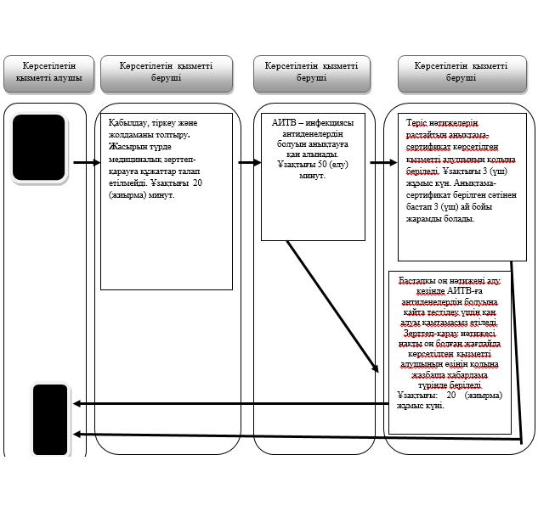

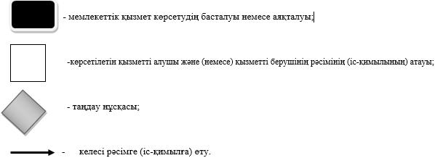

|  |  |
| --- | --- |
|  | Алматы облысы әкімдігінің 2015 жылғы "28" шілде № 332 қаулысымен бекітілген |

**"Туберкулезге қарсы ұйымнан анықтама беру" мемлекеттік**  
**көрсетілетін қызмет регламенті**

**1. Жалпы ережелер**

      1. "Туберкулезге қарсы ұйымнан анықтама беру" мемлекеттiк көрсетілетін қызметті (бұдан әрі – мемлекеттік көрсетілетін қызмет) медициналық ұйымдар (аумақтық туберкулезге қарсы диспансерлер, ауруханалар, туберкулезге қарсы кабинеттер) (бұдан әрі – көрсетілетін қызметті беруші) көрсетеді.   
      "Туберкулезге қарсы ұйымнан анықтама беру" мемлекеттiк көрсетілетін қызмет **"**Денсаулық сақтау саласындағы мемлекеттік көрсетілетін қызметтер стандарттарын бекіту туралы**"** 2015 жылғы 27 сәуірдегі № 272 Қазақстан Республикасы Денсаулық сақтау және әлеуметтік даму министрінің бұйрығы негізінде ұсынылады (бұдан әрі - Стандарт).  
      2. Мемлекеттік көрсетілетін қызметтің нысаны – қағаз түрінде.  
      3. Мемлекеттік қызметті көрсетудің нәтижесі – фтизиатр дәрігер қол қойған, жеке дәрігерлік мөрмен және көрсетілген қызметті берушінің мөрімен Стандарттың 2-қосымшасына сәйкес мемлекеттік қызметті көрсетуді тіркеу журналында анықтаманы тіркей отырып, расталған Стандарттың 1-қосымшасына сәйкес нысан бойынша қағаз түріндегі туберкулез диспансерінен анықтама.

**2. Мемлекеттiк қызмет көрсету процесінде құрылымдық бөлімшелер**  
**(қызметкерлер) мен көрсетілетін қызметті берушінің іс-қимыл**  
**тәртiбiн сипаттау**

      4. Көрсетілетін қызметті алушының Стандарттың 9-тармағына сәйкес құжаттар топтамасымен бірге жүгінуі, мемлекеттік қызмет көрсету бойынша рәсімді (іс-қимылды) бастауға негіздеме болып табылады.  
      5. Мемлекеттiк қызмет көрсету процесінің құрамына кіретін әрбір рәсімнің (іс-қимылдың) мазмұны, оны орындаудың ұзақтығы:  
      1) құжаттардың толықтығы және дұрыстығын тексеру, "Туберкулезбен ауыратын науқастардың ұлттық тіркелімі" деректер базасында тексеру, анықтаманы әзірлеу. Процедура нәтижесі – Стандарттың 1-қосымшасына сәйкес нысан бойынша анықтама. 30 (отыз) минуттан аспайды;  
      2) Стандарттың 2-қосымшасына сәйкес тіркеу журналында анықтаманы тіркеу, анықтама беру. Процедура нәтижесі – анықтама беру. 20 (жиырма) минуттан аспайды.

**3. Мемлекеттiк қызмет көрсету процесінде құрылымдық бөлімшелер**  
**(қызметкерлер) мен көрсетілетін қызметті берушінің өзара**  
**іс-қимыл тәртiбiнiң сипаттау**

      6. Мемлекеттiк қызмет көрсету процесінде қатысатын құрылымдық бөлімшелердің (қызметкерлердің) тізбесі:  
      1) көрсетілетін қызметті берушінің тіркеу орнының жауапты қызметкері;  
      2) фтизиатр дәрігер.  
      7. Әрбір рәсімнің (iс-қимылдың) ұзақтығын көрсете отырып, құрылымдық бөлімшелер (қызметкерлер) арасындағы өзара іс-қимылдың реттілігін сипаттау осы регламенттiң қосымшасы "Мемлекеттік қызмет көрсетудің бизнес-процестерінің анықтамалығында" келтiрiлген.

|  |  |
| --- | --- |
|  | "Туберкулез қарсы ұйымнан анықтама беру" мемлекеттiк көрсетілетін қызмет регламентiне қосымша |

**Мемлекеттік қызмет көрсетудің бизнес – процестерінің**  
**анықтамалығы "Туберкулезге қарсы ұйымнан анықтама беру"**

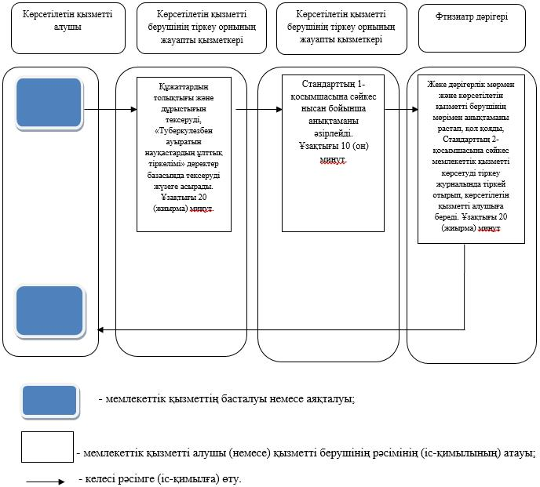

|  |  |
| --- | --- |
|  | Алматы облысы әкімдігінің 2015 жылғы "28" шілде № 332 қаулысымен бекітілген |

**"Психоневрологиялық ұйымнан анықтама беру" мемлекеттік**  
**көрсетілетін қызмет регламенті**

**1. Жалпы ережелер**

      1. "Психоневрологиялық ұйымнан анықтама беру" мемлекеттiк көрсетілетін қызметті (бұдан әрі – мемлекеттік көрсетілетін қызмет) штат кестесі бойынша психиатр-дәрігер көзделген медициналық ұйымдар (бұдан әрі – көрсетілетін қызметті беруші) көрсетеді.   
      "Психоневрологиялық ұйымнан анықтама беру" мемлекеттiк көрсетілетін қызмет **"**Денсаулық сақтау саласындағы мемлекеттік көрсетілетін қызметтер стандарттарын бекіту туралы**"** 2015 жылғы 27 сәуірдегі № 272 Қазақстан Республикасы Денсаулық сақтау және әлеуметтік даму министрінің бұйрығы негізінде ұсынылады (бұдан әрі - Стандарт).   
      2. Мемлекеттік көрсетілетін қызмет нысаны – қағаз түрінде.  
      3. Мемлекеттік қызмет көрсетудің нәтижесі – психиатр-дәрігер мен анықтаманы берген медициналық тіркеуші қол қойған және дәрігер мен көрсетілетін қызметті берушінің мөрімен Стандарттың 2-қосымшасына сәйкес мемлекеттік қызмет көрсетуді тіркеу журналында анықтаманы тіркей отырып расталған Стандарттың 1-қосымшасына сәйкес психоневрологиялық диспансердің берген анықтамасы.

**2. Мемлекеттiк қызмет көрсету процесінде құрылымдық бөлімшелер**  
**(қызметкерлер) мен көрсетілетін қызметті берушінің іс-қимыл**  
**тәртiбiн сипаттау**

      4. Көрсетілетін қызметті алушының (не сенімхат бойынша оның өкілінің) Стандарттың 9-тармағына сәйкес құжаттар топтамасымен бірге жүгінуі, мемлекеттік қызмет көрсету бойынша рәсімді (іс-қимылды) бастауға негіздеме болып табылады.  
      5. Мемлекеттiк қызмет көрсету процесінің құрамына кіретін әрбір рәсімнің (іс-қимылдың) мазмұны, оны орындаудың ұзақтығы:  
      1) құжаттардың толықтығы және дұрыстығын тексеру, анықтаманы әзірлеу. Процедура нәтижесі – Стандарттың 1-қосымшасына сәйкес нысан бойынша анықтама. 1 (бір) сағаттан аспайды;  
      2) Стандарттың 2-қосымшасына сәйкес тіркеу журналында анықтаманы тіркеу, анықтама беру. Процедура нәтижесі – анықтама беру. 1 (бір) сағаттан аспайды.

**3. Мемлекеттiк қызмет көрсету процесінде құрылымдық бөлімшелер**  
**(қызметкерлер) мен көрсетілетін қызметті берушінің өзара**  
**іс-қимыл тәртiбiнiң сипаттау**

      6. Мемлекеттiк қызмет көрсету процесінде қатысатын құрылымдық бөлімшелердің (қызметкерлердің) тізбесі:  
      1) көрсетілетін қызметті берушінің тіркеу орнының жауапты қызметкері;  
      2) психиатр-дәрігер.  
      7. Әрбір рәсімнің (iс-қимылдың) ұзақтығын көрсете отырып, құрылымдық бөлімшелер (қызметкерлер) арасындағы өзара іс-қимылдың реттілігін сипаттау осы регламенттiң қосымшасы "Мемлекеттік қызмет көрсетудің бизнес-процестерінің анықтамалығында" келтiрiлген.

|  |  |
| --- | --- |
|  | "Психоневрологиялық ұйымнан анықтама беру" мемлекеттiк көрсетілетін қызмет регламентiне қосымша |

**Мемлекеттік қызмет көрсетудің бизнес – процестерінің**  
**анықтамалығы "Психоневрологиялық ұйымнан анықтама беру"**

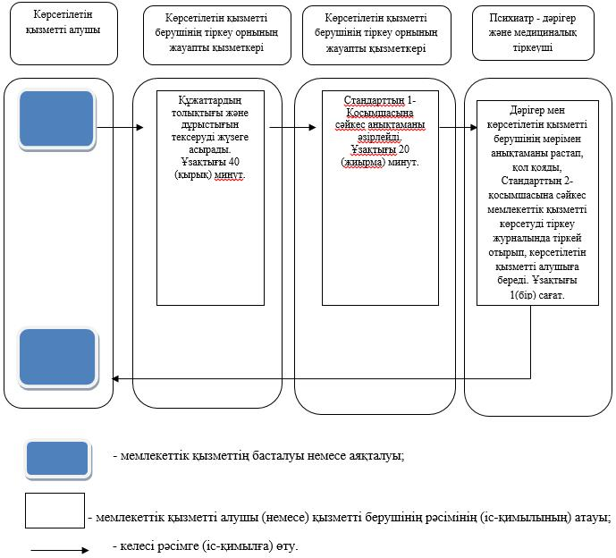

|  |  |
| --- | --- |
|  | Алматы облысы әкімдігінің 2015 жылғы "28" шілде № 332 қаулысымен бекітілген |

**"Наркологиялық ұйымнан анықтама беру" мемлекеттік**  
**көрсетілетін қызмет регламенті**

**1. Жалпы ережелер**

      1. "Наркологиялық ұйымнан анықтама беру" мемлекеттiк көрсетілетін қызметті (бұдан әрі – мемлекеттік көрсетілетін қызмет) штат кестесі бойынша нарколог - дәрігер көзделген медициналық ұйымдар (бұдан әрі – көрсетілетін қызметті беруші) көрсетеді.  
      "Наркологиялық ұйымнан анықтама беру" мемлекеттiк көрсетілетін қызмет **"**Денсаулық сақтау саласындағы мемлекеттік көрсетілетін қызметтер стандарттарын бекіту туралы**"** 2015 жылғы 27 сәуірдегі № 272 Қазақстан Республикасы Денсаулық сақтау және әлеуметтік даму министрінің бұйрығы негізінде ұсынылады (бұдан әрі - Стандарт).   
      2. Мемлекеттік көрсетілетін қызметтің нысаны – қағаз түрінде.  
      3. Мемлекеттік қызмет көрсетудің нәтижесі – нарколог - дәрігер мен анықтаманы берген медициналық тіркеуші қол қойған және дәрігер мен көрсетілетін қызметті берушінің мөрімен Стандарттың 2-қосымшасына сәйкес мемлекеттік қызмет көрсетуді тіркеу журналында анықтаманы тіркей отырып расталған Стандарттың 1-қосымшасына сәйкес наркологиялық диспансердің берген анықтамасы.

**2. Мемлекеттiк қызмет көрсету процесінде құрылымдық бөлімшелер**  
**(қызметкерлер) мен көрсетілетін қызметті берушінің іс-қимыл**  
**тәртiбiн сипаттау**

      4. Көрсетілетін қызметті алушының (не сенімхат бойынша оның өкілінің) Стандарттың 9-тармағына сәйкес құжаттар топтамасымен бірге жүгінуі, мемлекеттік қызмет көрсету бойынша рәсімді (іс-қимылды) бастауға негіздеме болып табылады.  
      5. Мемлекеттiк қызмет көрсету процесінің құрамына кіретін әрбір рәсімнің (іс-қимылдың) мазмұны, оны орындаудың ұзақтығы:  
      құжаттардың толықтығы және дұрыстығын тексеру, анықтаманы әзірлеу. Процедура нәтижесі – Стандарттың 1-қосымшасына сәйкес нысан бойынша анықтама. 1 (бір) сағаттан аспайды;  
      2) Стандарттың 2-қосымшасына сәйкес тіркеу журналында анықтаманы тіркеу, анықтама беру. Процедура нәтижесі – анықтама беру. 1 (бір) сағаттан аспайды.

**3. Мемлекеттiк қызмет көрсету процесінде құрылымдық бөлімшелер**  
**(қызметкерлер) мен көрсетілетін қызметті берушінің өзара**  
**іс-қимыл тәртiбiнiң сипаттау**

      6. Мемлекеттiк қызмет көрсету процесінде қатысатын құрылымдық бөлімшелердің (қызметкерлердің) тізбесі:  
      1) көрсетілетін қызметті берушінің тіркеу орнының жауапты қызметкері;  
      2) нарколог - дәрігер.  
      7. Әрбір рәсімнің (iс-қимылдың) ұзақтығын көрсете отырып, құрылымдық бөлімшелер (қызметкерлер) арасындағы өзара іс-қимылдың реттілігін сипаттау осы регламенттiң қосымшасы "Мемлекеттік қызмет көрсетудің бизнес-процестерінің анықтамалығында" келтiрiлген.

|  |  |
| --- | --- |
|  | "Наркологиялық ұйымнан анықтама беру" мемлекеттiк көрсетілетін қызмет регламентiне қосымша |

**Мемлекеттік қызмет көрсетудің бизнес – процестерінің**  
**анықтамалығы "Наркологиялық ұйымнан анықтама беру"**

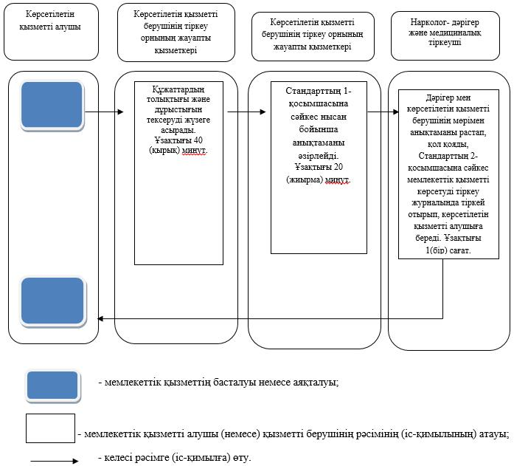

© 2012. Қазақстан Республикасы Әділет министрлігінің «Қазақстан Республикасының Заңнама және құқықтық ақпарат институты» ШЖҚ РМК